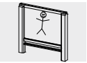  4.24455 Drawing Board  low version |  | 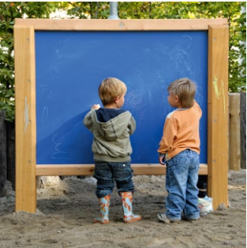
Dzieci, zwłaszcza najmłodsze, lubią rysować po różnych powierzchniach. Szczególnie przedszkolaki czują się przyciągane przez „prawdziwą tablicę, taką jak w szkole”. To naturalne (choć czasem kłopotliwe) zachowanie można łagodnie ukierunkować, instalując w przestrzeni zabawy tablicę do rysowania. Stanowi ona świetny bodziec do odgrywania ról i wspiera prawidłowy rozwój dziecka.
Najważniejsze cechy tablicy
- Ergonomiczne wymiary dopasowane do proporcji dziecka
- Naturalna, drewniana powierzchnia przyjemna w dotyku i działająca na zmysły
- Minimalistyczny design
- Rynienka na kredę
Zalecane dla
- Dzieci poniżej 3. roku życia
- Nadzorowanych przestrzeni zabaw: przedszkoli, szkół, świetlic i podobnych

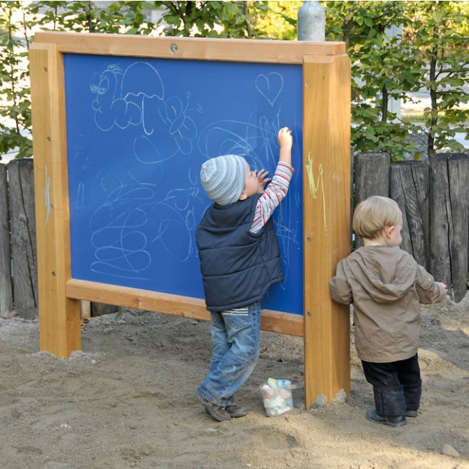
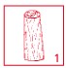 | Tarcica z modrzewia alpejskiego  Tarcica z modrzewia alpejskiego wycięta z pominięciem rdzenia, co zmniejsza ryzyko pęknięć i niepożądanych zmian kształtu. Urządzenie wykonane jest z nieimpregnowanego drewna modrzewia alpejskiego, poddanego selekcji w trakcie ośmiu etapów produkcji.  Ekologiczny modrzew alpejski pozyskiwany jest z austriackich lasów położonych na wysokości powyżej 800 m n.p.m. Dzięki trudnym warunkom i ubogiej glebie drewno rośnie powoli, jest gęste i bardziej odporne niż zwykły, powszechnie dostępny na rynku modrzew.  Drewno pochodzi ze zrównoważonej, ekologicznie odpowiedzialnej gospodarki leśnej i posiada certyfikat PEFC 70% (nr 08.260.713).  Specyfikacja materiału  Materiał: drewno modrzewia alpejskiego (Larix decidua montana)  Pochodzenie: certyfikowane lasy w austriackich Alpach, powyżej 800 m n.p.m.  Certyfikat: PEFC 70% (nr 08.260.713)  Impregnacja: drewno nieimpregnowane, naturalnie odporne na warunki atmosferyczne  Selekcja: ośmioetapowy proces kontroli jakości eliminujący wady strukturalne  Charakterystyka drewna  - wysoka gęstość i twardość,  - zwiększona odporność na pękanie i odkształcenia,  - duża trwałość w warunkach zewnętrznych,  - drewno pochodzące ze zrównoważonej gospodarki leśnej.
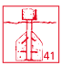 | Kotwy wykonane ze stali cynkowanej ogniowo. Wydrążone do znacznej wysokości słupy wyposażone w stalowe, rurowe, cynkowane ogniowo kotwy połączone pod równymi kątami z drewnem w sposób gwarantujący trwałość i bezpieczeństwo użytkowania na wiele lat. |  | 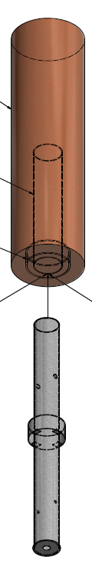
Tablica do rysowania z płyty HPL (wysokociśnieniowy laminat), grubość 10 mm, dwustronna
Powierzchnia tablicy matowa.
Kolor: błękit goryczkowy (gentian blue).

Rynienka na kredę ze stali nierdzewnej.

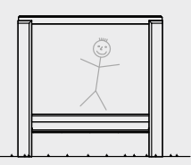 |  | 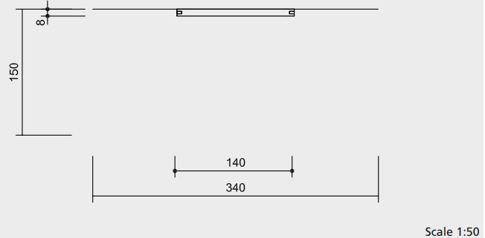
Wysokość - 1.30 m
Długość - 1.45 m
Szerokość - 0.15 m
Powierzchnia tablicy do rysowania 1.16 x 0.92 m
Waga 95 kg

Zawartość zestawu
1 × Tablica do rysowania z rynienką na kredę
1 × Zestaw pisaków z płynną kredą (6 szt.)

Fundament (beton C25/30)
do wykonania na miejscu instalacji:
2 szt. 60 x 60 x 60 cm
Głębokość wykopu min. 80 cm
